Pressmeddelande 2015-01-27

**Felix lanserar nya såser**

Kött, fisk eller mittemellan? Oavsett proteinkälla ska konsumenten enkelt hitta den rätta såsen. Det är tanken bakom Felix nya såser, som kommer i fyra smakvarianter.

- Vi vill förenkla för våra konsumenter i vardagen. Om du väljer kyckling till middag, ska du lätt kunna välja en sås som passar. Självklart ska vi också erbjuda variation, och jag tror att de här fyra spännande smakerna verkligen kommer att tilltala våra konsumenter, säger Maria Tilly, marknadschef på Orkla Foods Sverige.

Felix Mango/Persika-sås passar perfekt till kycklingen, Felix Aioli Lime och Felix Laxsås Citron förhöjer fiskmiddagen och Felix Mild kebabsås får det grillade att smaka ännu godare.

Felix nya såser är helt utan konserveringsmedel. De tillagas i Fågelmara, i hjärtat av Blekinge, och finns i butik från vecka 4.

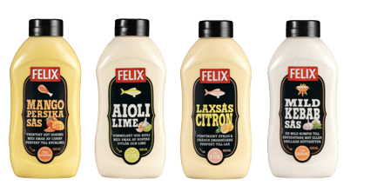PRODUKTFAKTA

Felix Mango/Persika-sås   
Felix Aioli Lime  
Felix Laxsås Citron  
Felix Mild Kebabsås

Vikt: 400 ml

Pris i butik: ca 25 kr

Lansering: vecka 4 2015

**För ytterligare information, kontakta:**

Eva Berglie, Presschef, Orkla Foods Sverige

Tel: 0708-99 19 37, eva.berglie@orklafoods.se